

**BOLIVIAN GREEN EXPLORER**

1. **Objetivo General**

Implementar una aplicación móvil (BGE Bolivian Green Explorer) de búsqueda y consulta que nos permita determinar el sistema de energia Renovable eficiente (Energia Solar, Eolica, Geotermica y Biomasa) de una determinada zona geográfica con datos exactos de ubicación y el periodo de tiempo de rendimiento optimo de los tipos de energía renovables en Bolivia.

* 1. **Objetivo Especifico**
* Implementar los parametros de busqueda de facil acceso y amigable para el usuario comun.
* Implementar un mapeo espacial temporal de Bolivia concerniente a la energia Solar.
* Implementar un mapeo espacial temporal de Bolivia concerniente a la energia Eolica.
* Implementar un mapeo espacial temporal de Bolivia concerniente a la energia Geotermica.
* Implementar un mapeo espacial temporal de Bolivia concerniente a la energia Biomasa.

1. **Antecedentes**

Las fuentes que utiliza actualmente Bolivia para la generación de energía eléctrica son la hidráulica, el gas natural y el petróleo con algunas experiencias de investigación en energía solar, eólica pero sin con avances en la energía geotérmica o nuclear

Electricidad - consumo:6,301 miles de millones kWh (2010 est.).

|  |  |  |  |  |  |  |  |  |  |  |  |  |
| --- | --- | --- | --- | --- | --- | --- | --- | --- | --- | --- | --- | --- |
| **2000** | **2001** | **2002** | **2003** | **2004** | **2005** | **2006** | **2007** | **2008** | **2009** | **2010** | **2011** | **2012** |
| 2,41 | 3,38 | 3,61 | 3,63 | 3,63 | 3,85 | 3,96 | 4,17 | 5,09 | 5,09 | 4,67 | 5,81 | 6,3 |

Esta cifra consiste del total de electricidad generada anualmente más importaciones y menos exportaciones, expresada en kilovatios-hora. La discrepancia entre la cantidad de electricidad generada y/o importada y la cantidad consumida y/o exportada se contabiliza como pérdidas en transmisión y distribución.

Bolivia, por su riqueza en fuentes de energía renovable, jugará un papel muy importante en el futuro porque la humanidad tiene que dar más énfasis a la explotación de energía renovable y no continuar con la explotación de petróleo

La matriz energética boliviana actual tiene como fuentes principales la termoelectricidad (58,9%), la hidroelectricidad (39,3%) y la biomasa (1,7%), según la Política de Energías Alternativas para el Sector Eléctrico en el Estado Plurinacional de Bolivia. El documento oficial revela que el país tiene un gran potencial para la generación de electricidad mediante fuentes de energía alternativas como la eólica, solar, geotérmica, hídrica, biomasa y otras.

Una investigación del Cedla señala que el 97% del territorio boliviano es apto para aprovechar la energía del sol, mientras que el potencial hídrico y eólico es considerable. Es así que Bolivia podría superar sus grandes asimetrías energéticas entre las ciudades y el campo con sistemas fotovoltaicos y termosolares, micro centrales hidroeléctricas, aerogeneradores de pequeña potencia, biodigestores, biomasa y agrocombustibles.

1. **Justificación**

El potencial para el desarrollo de las energías renovables en Bolivia es inagotable. Se puede aprovechar la fuerza del viento en la región del chaco, la energía del sol en el altiplano y la biomasa en el oriente boliviano —allí donde se quemaron 3 millones de hectáreas de pastizales— y convertirlas en electricidad.

Las energías renovables aparecen como el futuro de las nuevas industrias y generaciones. Bolivia tiene, sobre todo en la zona del altiplano, condiciones perfectas para instalar sistemas de energías renovables, sobre todo por la radiación solar. Existen cartografías de radiación solar que demuestran que el Occidente boliviano tendría una de las mayores radiaciones solares del mundo para ser aprovechada como fuente de energía.

Un ejemplo de la eficiencia en el manejo de la energía solar es si se pone un mismo panel solar (térmico o fotovoltaico) en nuestro altiplano y otro en el mejor lugar de Europa, el panel boliviano producirá 50% mas de energía al año.

1. **Implementación de Explorador especializado de los tipos de energía renovables en las diferentes zonas geográficas de Bolivia**

La aplicación realizada en javascript con el uso de librerías externas, se realizo tablas con la información estadística de los mapas de energía solar, mapas de la geografía geotérmica, mapas de las corrientes eólicas, corrientes e intensidad de fuentes acuíferas, mapas de Biomasa. Para alimentar la aplicación se realizara una interfaz donde los usuarios encargados podrán ingresar los datos requeridos, como ser latitud, longitud, tipo de energía, mes, cantidad energía producida.

La administración para el cargado de los datos, se sugiere que este a cargo de una entidad especializado en el tema.

1. **Información de Tipos de Energía Renovable en Bolivia**
   1. **Mapeo del Tipo de energía Geotérmico**

A diferencia de otras fuentes de energía renovables que dependen directamente o indirectamente de la influencia del sol, la energía geotérmica proviene del subsuelo. El término geotermia se refiere a la energía térmica producida en el interior de la Tierra, por ello no emite ningún tipo de gas.

Toda vez que las acumulaciones de vapor en el subsuelo de la tierra pueden convertirse en fuente de energía más limpia y permanente, bajo el nombre de energía geotérmica, Bolivia ha pasado a despertar el interés de sus vecinos debido a su importante cantidad de áreas de perfil geotérmico que alberga en zonas dispersas del altiplano sur boliviano.

En efecto, a partir de un estudio realizado la década de los setenta por especialistas de AGI P Italia, se sabe que las provincias Sud Lípez, Nor Lípez y Daniel Campos del departamento de Potosí, son regiones con un importante potencial geotérmico que requiere de una adecuada política energética para constituirse en fuente alternativa de energía en el país. Alternativa a los combustibles fósiles como el carbón, el petróleo y el propio gas.

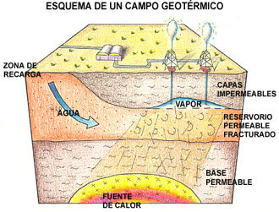

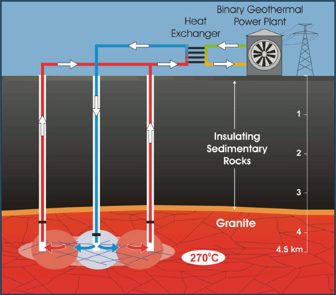

En el subsuelo de la tierra puede existir importantes acumulaciones de vapor cuyo aprovechamiento adecuado permitiría una fuente de energía permanente. Una descripción general de las áreas de interés geotermico las agrupa en tres zonas: Sajama, Valle del río Empexa y lagunas del sur, todas en el [Altiplano andino](http://es.wikipedia.org/wiki/Altiplano_andino).

De acuerdo a distintas pruebas científicas que se han efectuado en la zona de Viscachani se muestra ha visto la viabilidad técnica para la construcción de una planta para la producción de energía a través de la transformación de las reservas de aguas termales en la zona, y tomando a este caso como base para la investigación se ha buscado evidenciar la posibilidad de emplear la energía geotérmica como un recurso estratégico en el desarrollo del occidente Boliviano.

A partir de el empleo de estas ecuaciones se a determinado una ecuación lineal simple en la cual se evalúa la capacidad del pozo debe encontrarse a los 400°C y a una profundidad de 587 mts, las pruebas se efectuaron en la zona de Viscachani a 60 Km de la ciudad de La Paz-Bolivia lugar de gran atractivo turistic, dando como resultado de las pruebas en un pozo que se podría obtener hasta unos 52 KJ de trabajo, mismos que podrían emplearse para la generación eléctrica.

Del resultado obtenido a partir del estudio en Viscachani se ha observado que los recursos geotérmico en Bolivia son aprovechables para la generación de energía eléctrica, además que constituyen una posibilidad de desarrollo para el país en el cual existe una elevada cantidad de fuentes probables y probadas de energía geotérmica especialmente en los departamentos de Potosí, Oruro, La Paz y Cochabamba.

* 1. **Mapeo del Tipo de energia Solar**

El sol es una estrella que irradia uniformemente al espacio una cantidad enorme de energía que equivale a 3.83 por 1023 kW en potencia de la cual la tierra intercepta solamente 1,73 x 1014 kW a una distancia promedio aproximada de 150 millones de km en su posición de tercer planeta del sistema solar.

Las dos terceras partes de Bolivia, cuya posición latitudinal está entre los paralelos 9º 40'S y 22º 53' O, se encuentran en la franja de mayor radiación solar. Esta situación hace que cuente con uno de los mayores niveles de intensidad solar del continente. La incidencia solar en el territorio nacional alcanza los promedios anuales de 5,4 kW.h/m²día de intensidad y de 7 h/día de insolación efectiva.

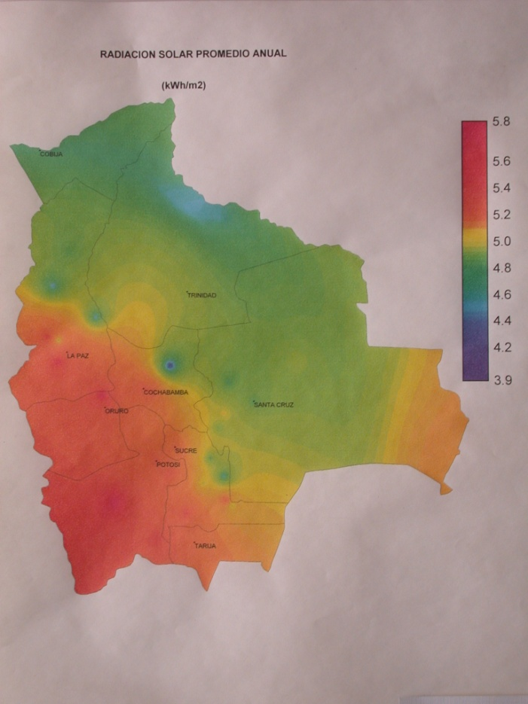

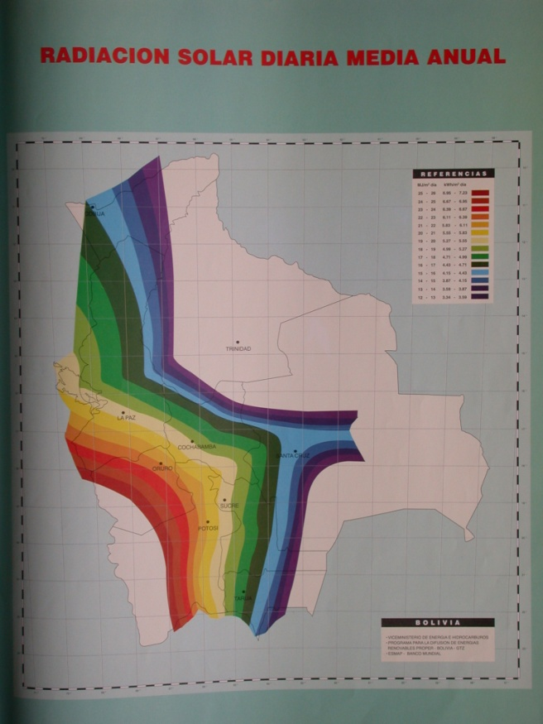

En la actualidad, debido a los cambios climáticos y desastres naturales producidos por el incremento de la emisión de gases de efecto invernadero (GEI) a la atmósfera, la conciencia medioambiental y el uso de Energías Renovables (EERR) están experimentando un crecimiento necesario e inminente. Entre estas EERR, una de las más importantes es la energía solar.

Es ampliamente conocido que el Sol es la fuente de vida en nuestro planeta; sin los rayos luminosos provenientes del Sol, no existirían las condiciones adecuadas para el sustento de nuestras vidas. Desde la antigüedad, el hombre aprendió a utilizar el calor y la luz solar en beneficio suyo; esto fue motivo de que el Sol sea adorado y considerado como un Dios (por ejemplo, Inti en la cultura andina, Ra en la cultura egipcia o Helios en la cultura griega).

Con el avance de la tecnología, los beneficios que nos otorga “gratuitamente” el sol, han ido en crecimiento. Desde el siglo pasado, vemos a nuestro planeta rodeado de satélites, utilizados para las telecomunicaciones mundiales, cuya energía empleada es la energía solar fotovoltaica, con esos inmensos paneles solares que parecen “alas”.

Además, los datos de irradiación solar mundial indican que si se aprovechara de forma eficiente toda la energía proveniente del sol, se cubrirían todas nuestras necesidades energéticas de sobremanera y no se necesitaría ninguna otra fuente de energía. Este dato fue el inicio para que -a nivel mundial- la energía solar sea motivo de investigación y desarrollo de proyectos, dando como resultado en la actualidad dos formas básicas de energía proveniente del sol: Energía Solar Térmica y Energía Solar Fotovoltaica.

En nuestro país, existen pocas empresas dedicadas a la energía solar térmica; en el estudio denominado: “Desarrollo del mercado para productos térmicos solares en Bolivia occidental/Altiplano” se menciona que el crecimiento de la cantidad de instalaciones de este tipo de energía es de 500 instalaciones al año en todo el país. Este crecimiento, evidentemente es demasiado lento, pese a que Bolivia ya cuenta con su mapa de irradiación solar donde se ve que el potencial es favorable en comparación con otros países, los cuales –irónicamente- tienen menos irradiación solar pero la aprovechan más.

En cuanto a la energía fotovoltaica, se ve en las noticias que -poco a poco- se va abriendo campo en nuestro medio, principalmente en las comunidades alejadas donde la red eléctrica no llega; existen proyectos, ya desarrollados o en ejecución, que consisten en instalar paneles fotovoltaicos que generen electricidad para ser almacenada en acumuladores o baterías; esta electricidad es utilizada en las noches para iluminación o cualquier otro beneficio que da la energía.

En la siguiente gráfica, se muestra una estimación de la cantidad de instalaciones solares fotovoltaicas realizadas cada año en nuestro país; se ve que la cantidad de instalaciones mantiene un crecimiento a medida que pasa el tiempo y es previsible que, a finales del año 2010, se hayan ejecutado aproximadamente unas 5000 nuevas instalaciones en Bolivia.

Por otro lado, de acuerdo a datos de la ONG Energética, un 83.4% de las instalaciones solares fotovoltaicas existentes son de uso domiciliario, un 16.3% son de uso social (postas sanitarias, unidades educativas, iglesias, centros de adultos, sindicatos) y un 0.3% son de uso productivo (centros de hilado, centros artesanales, sistemas de bombeo). La mayor cantidad de instalaciones están ubicadas en los Departamentos de Cochabamba, Potosí y Oruro.

Es importante mencionar que, actualmente, Bolivia no cuenta con normativas y legislaciones acerca de instalaciones solares. Un ejemplo importante, y necesario de mencionar, es lo que ocurrió en España que, en actualidad, es uno de los países líderes en cuanto a energía solar; hace algunos años la cantidad de instalaciones solares en ese país no era significativa, hasta que el gobierno español decidió subirse al “tren” de las energías renovables, normando estas instalaciones, y lo más importante, estableciendo varios sistemas de ayuda e incentivo económico a las instalaciones solares fotovoltaicas; esto permitió un gran desarrollo y crecimiento de este tipo de instalaciones; a su vez, se tradujo en una reducción de sus emisiones de gases de Efecto Invernadero, menor dependencia de combustibles de origen fósil, generación de empleo y movimiento económico.

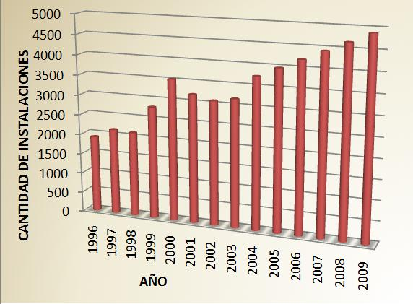

Cabe mencionar, a modo de ejemplo y comparación, que la cantidad de energía que en promedio llega diariamente a la cuidad de Madrid es de 1565 kWh y a Cochabamba es de 2021 kWh, es decir, aproximadamente un 30% más.

Para finalizar, resulta inevitable hacer la siguiente reflexión: Es imprescindible para cada uno subirnos al “tren” de las EERR, en especial al de la energía solar, o seguir siendo dependientes de fuentes de energías NO renovables que además de subir de precio cada día más, contaminan el planeta y ocasionan cambios climáticos perjudiciales para la humanidad y, en especial, para nuestras futuras generaciones.

Las regiones del altiplano y los valles interandinos bolivianos reciben una alta tasa de radiación solar diaria de entre 5 y 6 kilovatios hora por metro cuadrado (kWh/m2día), dependiendo de la época del año. En los llanos la tasa de radiación media se sitúa entre 4,5 y 5 kWh/m2día. Esta energía es suficiente para proporcionar diariamente 220 vatios de energía eléctrica (Wh/día) mediante un panel fotovoltaico de 50 vatios pico (Wp).

Los altos valores de radiación solar en Bolivia se deben a la posición geográfica del país en la zona tropical del Sur, entre los paralelos 11° y 22°. La Cordillera de los Andes modifica en alguna medida la radiación solar, beneficiando con una mayor tasa a las zonas altas como el altiplano, a diferencia de algunas fajas orientales de la Cordillera de los Andes que constituyen menos del 3% del territorio nacional.

* 1. **Mapeo del Tipo de energia Eolica**

La energía eólica tiene una aplicación principalmente rural de:

a) Suministro de energía eléctrica.

b) Sistemas de bombeo de aguas para programas agrícolas de irrigación.

El aprovechamiento de la energía eólica es viable a partir de 50 vatios por metro cuadrado (W/m2). En algunas zonas del altiplano se registran corrientes de viento suficientes para generar 154 W/m2 y hasta 232 W/m2 en algunas áreas de Santa Cruz, según el estudio del Cedla.

Desde hace unos 15 años funcionan bombas mecánicas multipala en colonias menonitas de Santa Cruz, y también en Oruro y en la zona de Uyuni en Potosí. Sin embargo, existe muy poca información sobre el potencial eólico en el resto del país, especialmente en relación a la ubicación, altura de los sensores y calidad de los instrumentos de medición.

Se espera que en 2013 entre en funcionamiento la primera central eólica del país, operada por la Empresa Nacional de Electricidad (ENDE) en el municipio de Pocona, Cochabamba. En su primera fase, este proyecto piloto inyectaría al Sistema Interconectado Nacional (SIN) aproximadamente 2,5 MW. Posteriormente, ENDE instará torres de medición en nueve sitios del país.

El aprovechamiento de la energía eólica es viable a partir de 50 vatios por metro cuadrado (W/m2). En algunas zonas del altiplano se registran corrientes de viento suficientes para generar 154 W/m2 y hasta 232 W/m2 en algunas áreas de Santa Cruz, según el estudio del Cedla.

Desde hace unos 15 años funcionan bombas mecánicas multipala en colonias menonitas de Santa Cruz, y también en Oruro y en la zona de Uyuni en Potosí. Sin embargo, existe muy poca información sobre el potencial eólico en el resto del país, especialmente en relación a la ubicación, altura de los sensores y calidad de los instrumentos de medición.

Se espera que en 2013 entre en funcionamiento la primera central eólica del país, operada por la Empresa Nacional de Electricidad (ENDE) en el municipio de Pocona, Cochabamba. En su primera fase, este proyecto piloto inyectaría al Sistema Interconectado Nacional (SIN) aproximadamente 2,5 MW. Posteriormente, ENDE instará torres de medición en nueve sitios del país.

* 1. **Mapeo del Tipo de energia Hidroelectrica**

El Cedla estima que Bolivia aprovecha apenas el 3% de su potencial hidroeléctrico (460 megavatios), y a pesar de ello esa fuente genera el 40% de la energía eléctrica que se consume en el país, cubriendo el 8% de la demanda nacional.

El Programa de Electricidad para Vivir con Dignidad, dependiente del Ministerio de Hidrocarburos y Energía, prevé inaugurar este año la Microcentral Hidroeléctrica Kanamarca y Valle Hermoso, ubicada en la Provincia Inquisivi del departamento de La Paz. Esta microcentral de 28 kW de potencia requirió una inversión de 1.068.711 bolivianos, 80% financiados por el Programa KfW y 20% por el Municipio de Inquisivi.

El Programa KfW trabaja además en otros tres proyectos: Ña Microcentral Hidroeléctrica de Totoropampa, en el Municipio de Inquisivi, La Paz, con 400 kW de potencia; la Microcentral Hidroeléctrica de Río Blanco, en el Municipio de Ascensión de Guarayos, Santa Cruz, con 200 kW; y la Microcentral Hidroeléctrica en el Municipio de Tomave, Potosí, con 700 kW.

Además, ENDE debe incorporar en el corto y mediano plazo aproximadamente 160 MW adicionales con la instalación de una nueva central en Valle Hermoso de 24 MW, y una planta de Ciclo Combinado en Guaracachi de 82 MW. Según el Plan Óptimo de Expansión del SIN 2012 - 2022, el primer proyecto hidroeléctrico que se ejecutará es el de Misicuni Fase I, que entraría en operación en 2014.

“Bolivia tiene un importante potencial energético, especialmente en el rubro de la hidroenergía; tenemos proyectos grandes como Cachuela Esperanza y la Binacional con Brasil que están siendo desarrollados por ENDE”, dijo el viceministro de Electricidad y Energías Alternativas Lutgardo Álvarez Garay.

El embajador de Rusia en Bolivia Leonidas Goulbev ofreció financiamiento para construir las centrales hidroeléctricas Tahumanu en Pando, Cachuela Esperanza en Beni, y San José en Cochabamba. La estatal Zuk Hydroproyect costearía hasta el 70% de los gastos.

* 1. **Mapeo del Tipo de energia Biomasa**

El noventa por ciento de la población boliviana depende de la biomasa como energía para combustión, cocción de alimentos, producción de carbón vegetal y para la producción de la industria manufacturera como ladrlleras, panificadoras y otras. Solo un 3,5 % de la población utiliza derivados del petróleo y un 0,5 % electricidad.

El norte del país es la zona con mayor potencial para el aprovechamiento de biomasa, pero la falta de una normativa específica impide el desarrollo de proyectos, advierte el Cedla. Entre las experiencias a gran escala destacan una generadora en Riberalta que funciona con cáscara de castaña, y las generadoras a bagazo de caña recientemente instaladas en ingenios azucareros.

Además, la UCB y otras universidades de América Latina y la Unión Europea llevan adelante el Proyecto JELARE para la generación de energía solar, eólica y biomasa, destacó el director del Instituto de Investigaciones Socioeconómicas dependiente de la Facultad de Ciencias Económicas y Financieras de la UCB Javier Aliaga Lodermann.

El Proyecto JELARE montó un Centro Demostrativo de Tecnologías de Energía Renovable en la Unidad Académica Campesina (UAC) de Batallas, dotado de un sistema de medición, un anemómetro y un radiómetro para investigaciones en energías renovables.

En el Centro se instalaron varios sistemas fotovoltaicos para generación de electricidad; un secador solar tipo invernadero para productos agrícolas; una cocina eficiente a leña; un sistema de bombeo de agua utilizando energía solar y un sistema termo solar para calentamiento de agua.

También fueron montados un aerogenerador que convierte la energía mecánica rotacional en energía eléctrica; dos biogestores que utilizan estiércol para generar biogás, y un sistema de almacenamiento refrigerado con energía solar para uso del almacén de la Granja Agrícola de Batallas.

1. **Conclusión**

Al concluir el proyecto se podrá disponer de una aplicación móvil (BGE Bolivian Green Explorer) de búsqueda y consulta alternativo amigable al usuario que nos permita obtener información online de las zonas geográficas y diferentes temporadas donde se tendrá un mejor rendimiento en la implementación de los diferentes tipos de energías renovables solar, eólico, hídrico, geotermal y biomasa, además de un historial estadístico de los fenómenos climatológicos de las zonas en cuestión. Para ello la aplicación se posicionara en la ubicación real (coordenadas de latitud y longitud) y en el tiempo real (hora, dia, mes y año) y las posibles variantes en un lapso de tiempo determinado.

BGE es una aplicación fácil de usar el beneficio real y de impacto inmediato será que como consulta antes la investigación y factibilidad para la implementación de las diferentes tecnologías de Energía Renovable

1. Bibliografia

<http://www.lasenergiasrenovables.com/noticias/geotermia/boliviapromueveenergiageotermica/index.html>

<http://geotermiaenbolivia.blogspot.com/>

<http://desenchufados.net/australia-apuesta-por-la-energia-geotermica/>

<http://www.cplatina.com/oficial/energia-geometrica>

<http://www.docentes.utonet.edu.bo/gnavab/wp-content/uploads/TEXTO_COMPLETO.pdf>

<http://www.cndc.bo/media/archivos/graf/gene_hora/gweb_despdia_genera.php>

<http://smienergias.wordpress.com/category/energia-solar/energia-solar-en-el-mundo/>

<http://www.cplatina.com/oficial/energia-geometrica>